BÀI TUYÊN TRUYỀN
Tầm quan trọng của việc rửa tay đúng cách: biện pháp phòng chống tích cực các bệnh ký sinh trùng và nhiễm trùng
Trong giai hiện nay, covid 19 dang là đại dich tòan cầu. Điều đáng nói là bệnh này chưa có thuốc đặc trị
và còn có khả năng lây nhiễm cao gây nguy hiểm đến
tính mạng của moi người. Theo khuyến cáo của các tổ chức y tế việc giữ gìn vệ sinh, đặc biệt là rửa tay bằng
xà phòng có tác dụng rất to lớn trong việc phòng bệnh. rửa tay bằng xà phòng còn giúp phòng nhiều loại bệnh lây nhiễm khác;
+ Để giúp cho cộng đồng có thói quen rửa tay và phải rửa đúng cách, tôi xin chia sẻ một số thông tin liên
quan đến phòng bệnh nhiễm trùng thông qua rửa tay bằng xà phòng ! Nhất là trong thời gian phòng trống
dịch bệnh covid hiện nay Rửa tay đúng cách rất tốt
và hữu hiệu, đơn giản và tiết kiệm nhất để phòng chống dịch bệnh, ngoài ra các bậc phụ huynh nên
nhắc con khi rửa tay không để tràn nước ra ngoài mất vệ sinh, tiết kiệm nước
Vì vậy chúng ta phải: Rửa tay đúng cách
Bước 1: Làm ướt hai bàn tay bằng nước sạch. Thoa xà phòng vào lòng bàn tay, chà
sát lòng bàn tay với nhau
– Bước 2: Tiếp đó dùng ngón tay và lòng bàn tay này cuốn xoay lần lượt từng ngón
của bàn tay kia và ngược lại.
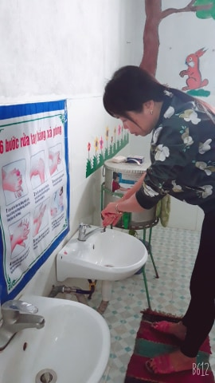

– Bước 3: Dùng bàn tay này chà xát từ cổ tay chéo lên mu bàn tay và ngược lại
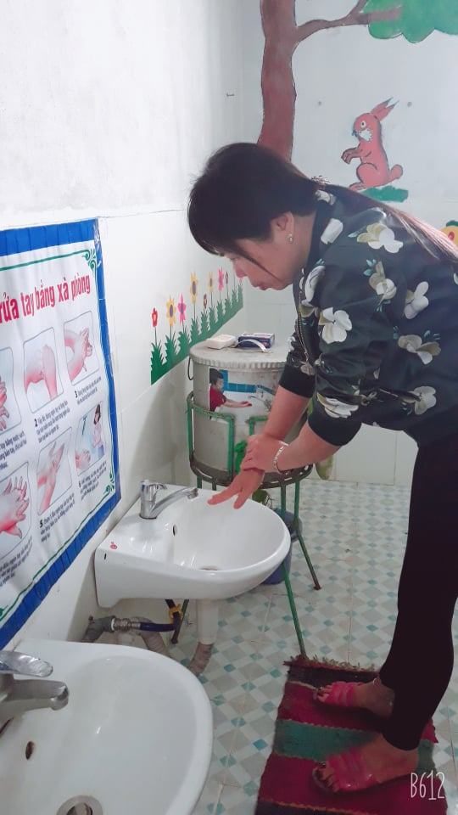

– Bước 4: Dùng đầu ngón tay của lòng bàn tay này miết vào kẽ giữa các ngón tay
của bàn tay kia và ngược lại
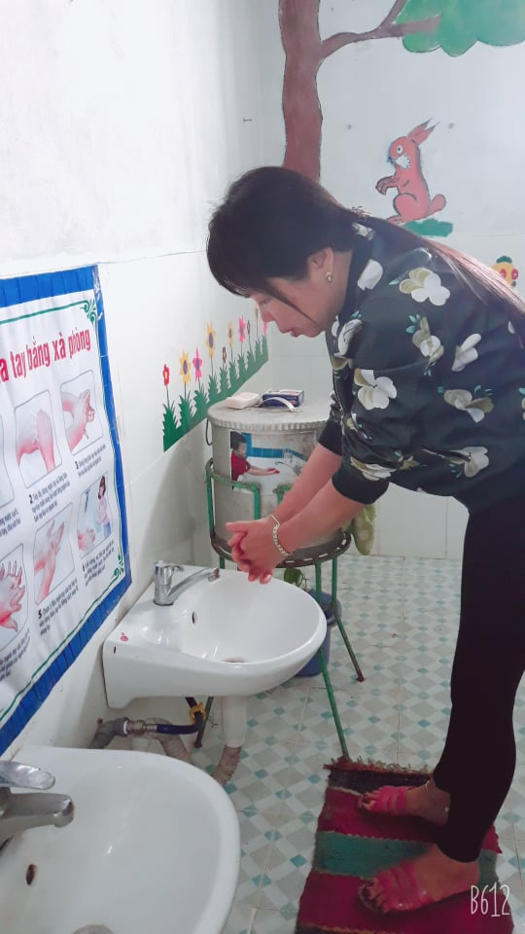
- Bước 5: Chụm 5 đầu ngón tay của tay cọ vào lòng bàn tay kia bằng cách xoay đi,
xoay lại
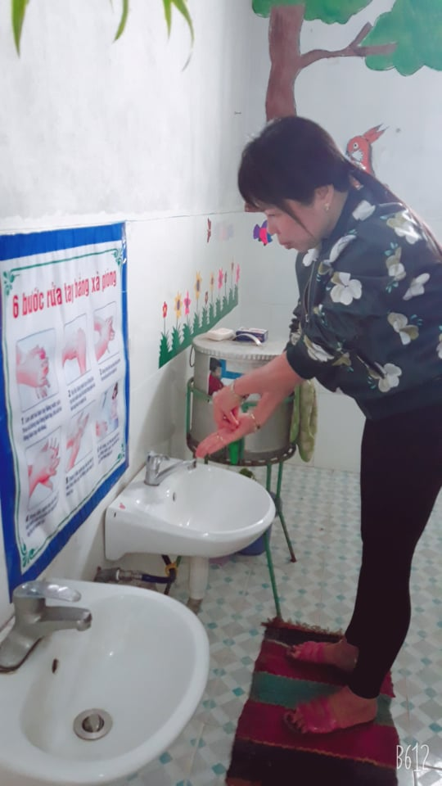

– Bước 6: Cuối cùng, xả cho tay sạch hết xà bông bằng nước sạch, lau khô bàn tay
bằng khăn hoặc giấy sạch
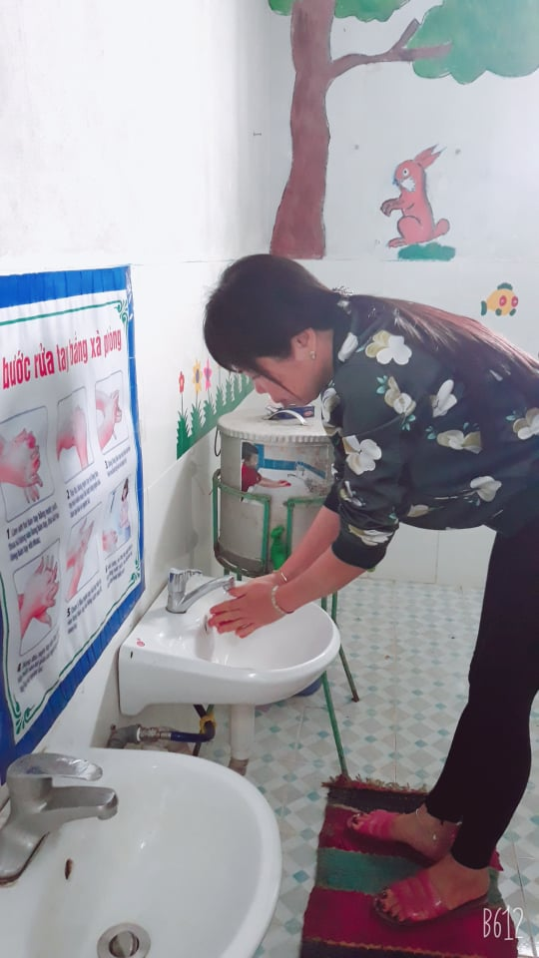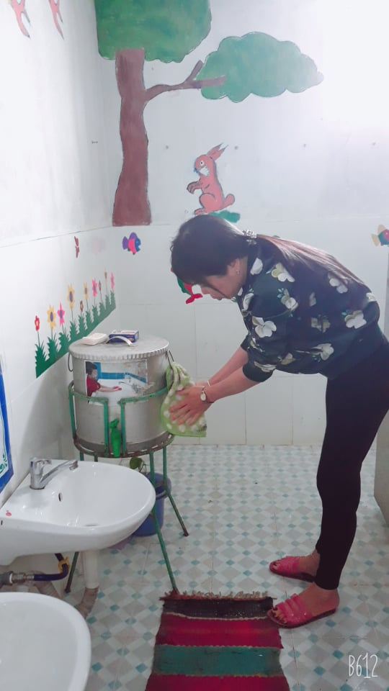

Chú ý: Rửa tay bằng nước và xà phòng khi bàn tay có vết bẩn. Thời gian mỗi lần rửatay tối thiểu 30 giây. Các bước 2, 3, 4, 5 làm đi làm lại tối thiểu 5 lần.
Qua quá trình tôi hướng dẫn được cho phụ huynh học sinh thông qua hình ảnh nên
các cháu đã thực hiện được như bé Bảo Ngọc dã xây dựng thói quen vệ sinh rửa
tay đúng cách :

Bước 1: Làm ướt hai bàn tay bằng nước sạch. Thoa xà phòng vào lòng bàn tay, chà
sát lòng bàn tay với nhau
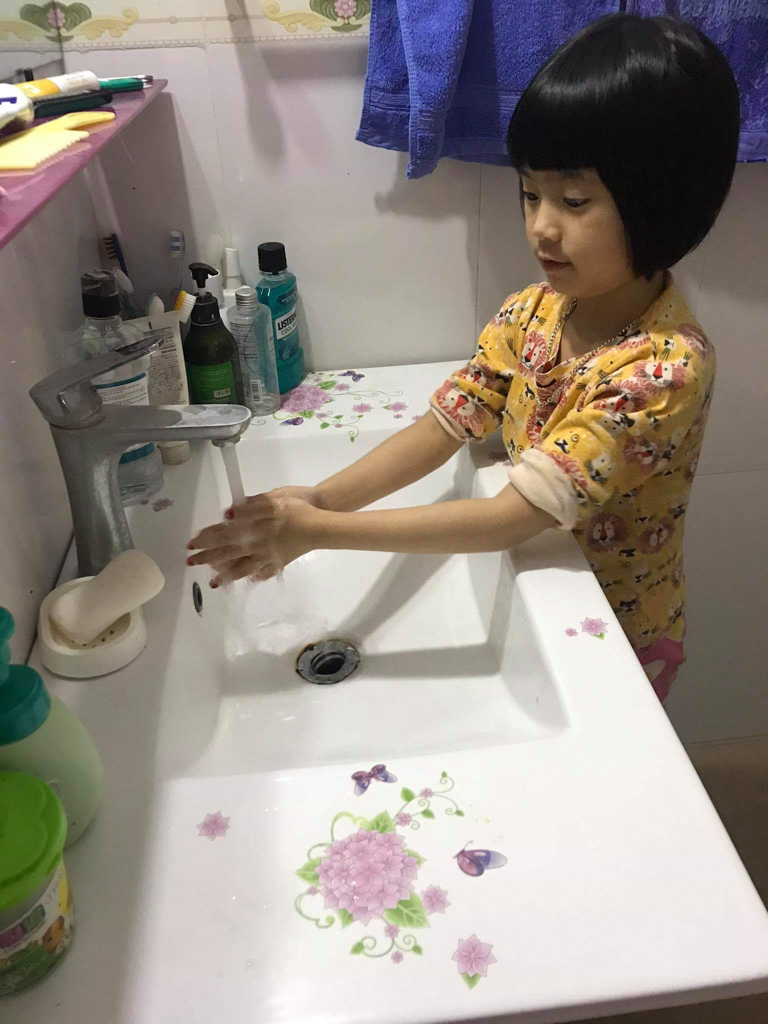

– Bước 2: Tiếp đó dùng ngón tay và lòng bàn tay này cuốn xoay lần lượt từng ngón
của bàn tay kia và ngược lại.
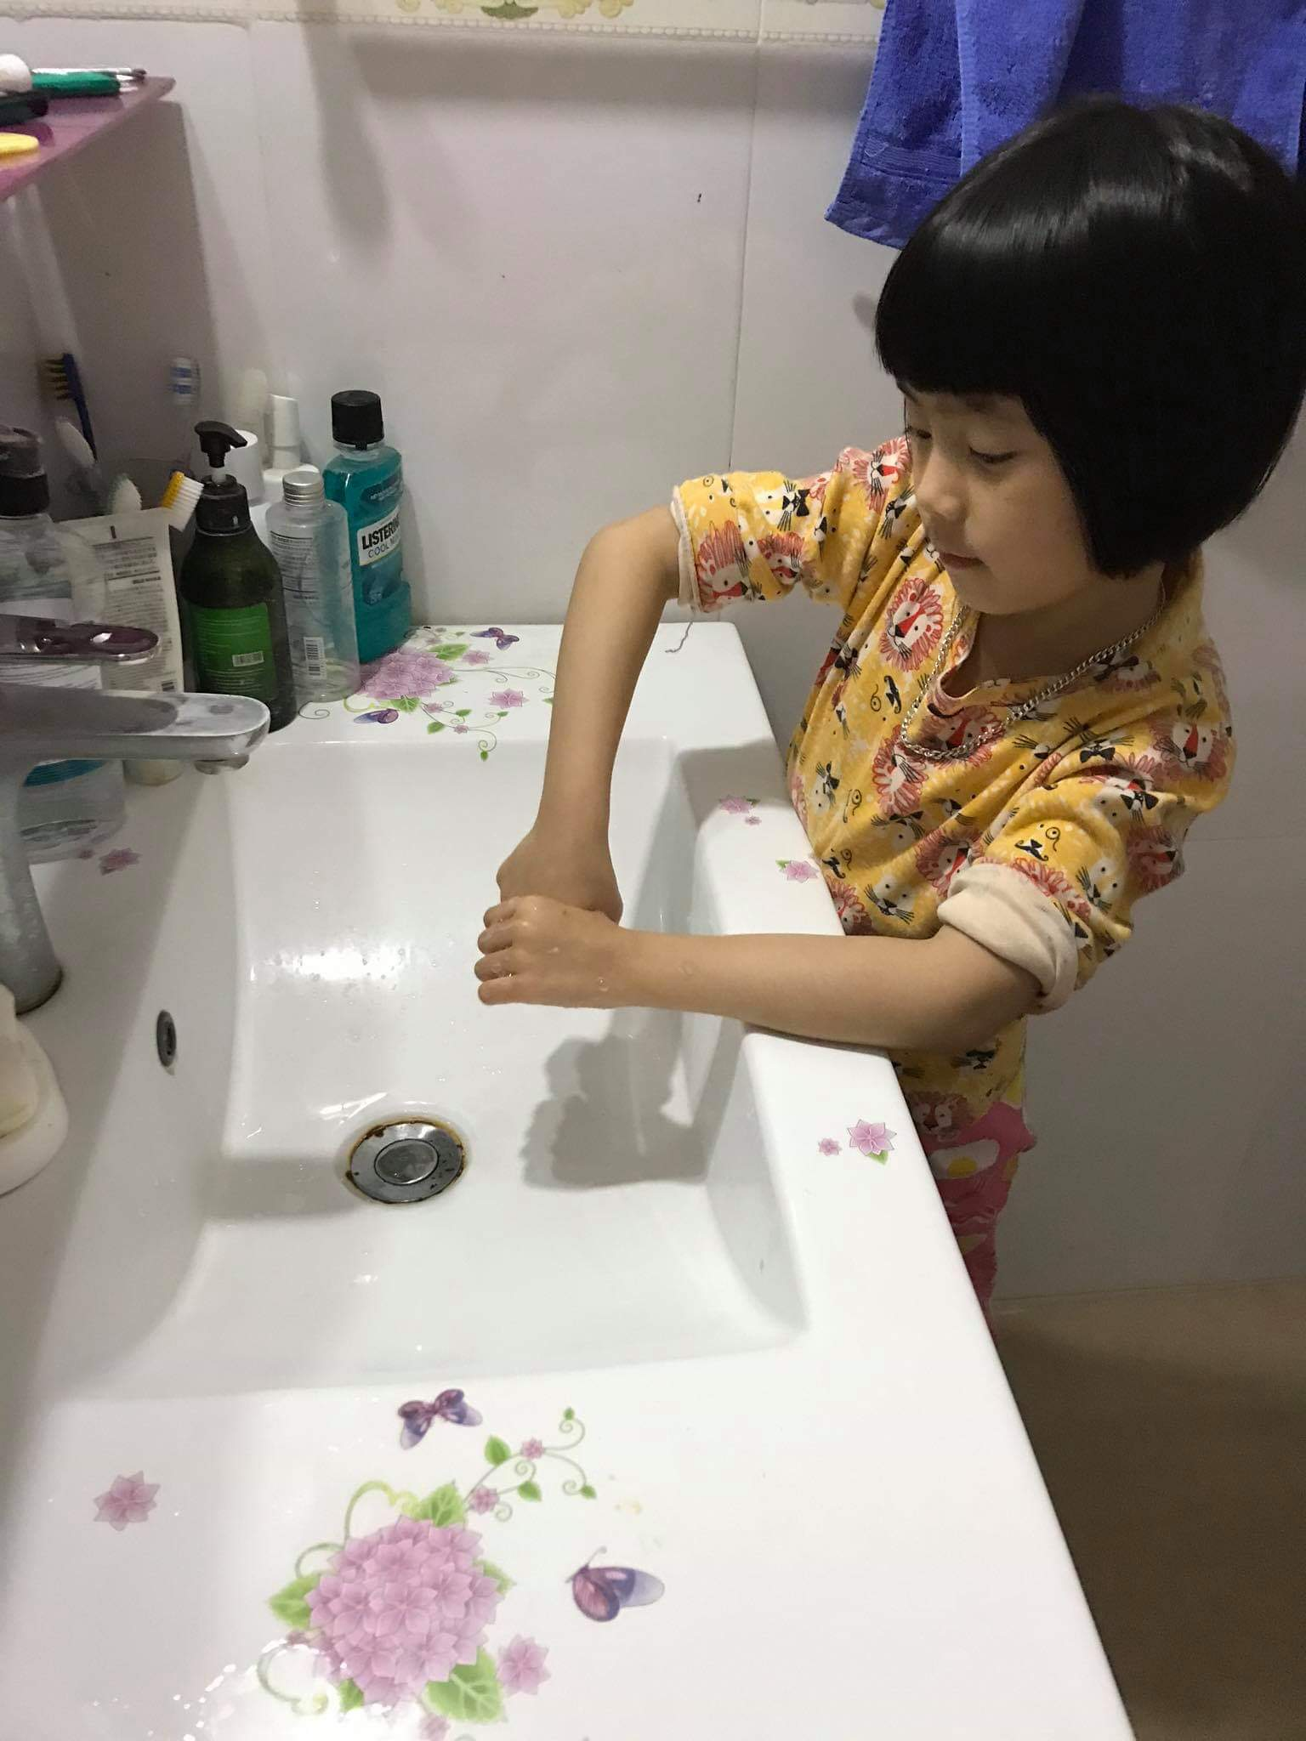

– Bước 3: Dùng bàn tay này chà xát từ cổ tay chéo lên mu bàn tay và ngược lại
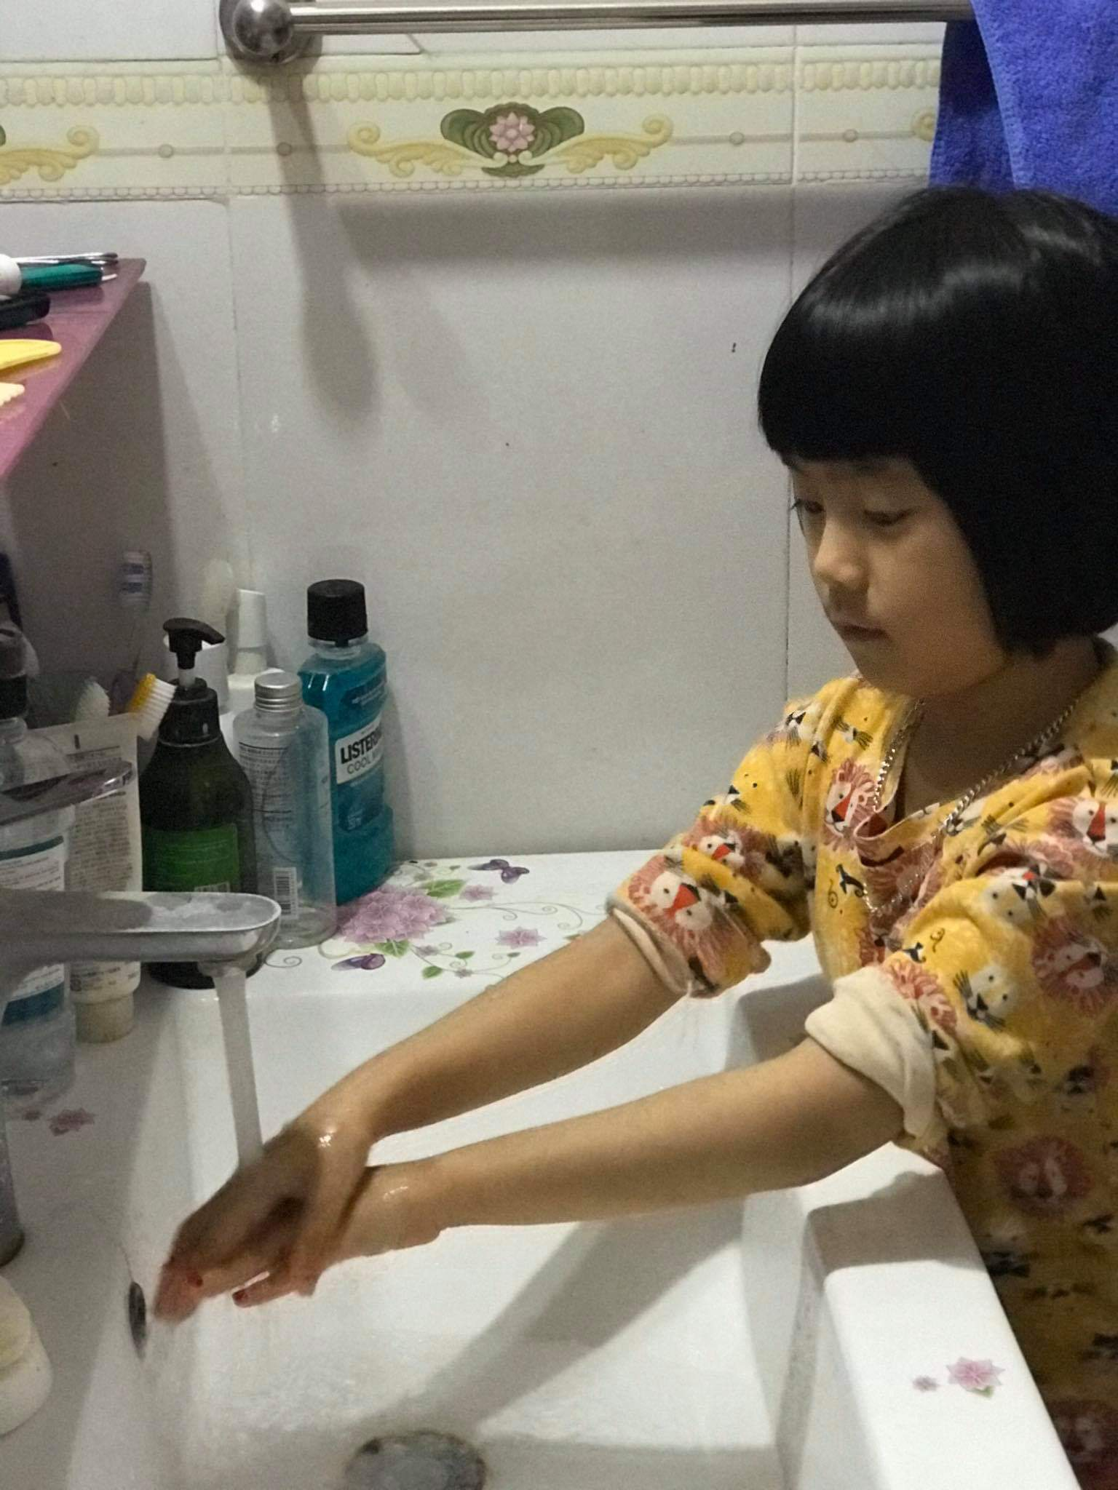
– Bước 4: Dùng đầu ngón tay của lòng bàn tay này miết vào kẽ giữa các ngón tay
của bàn tay kia và ngược lại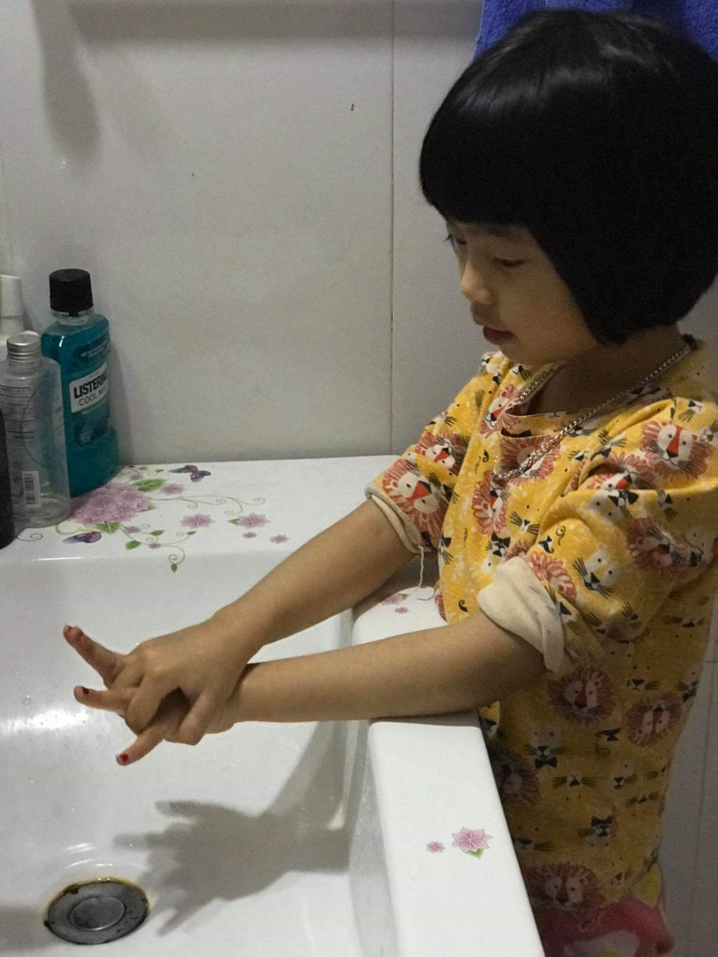
- Bước 5: Chụm 5 đầu ngón tay của tay cọ vào lòng bàn tay kia bằng cách xoay đi,
xoay lại
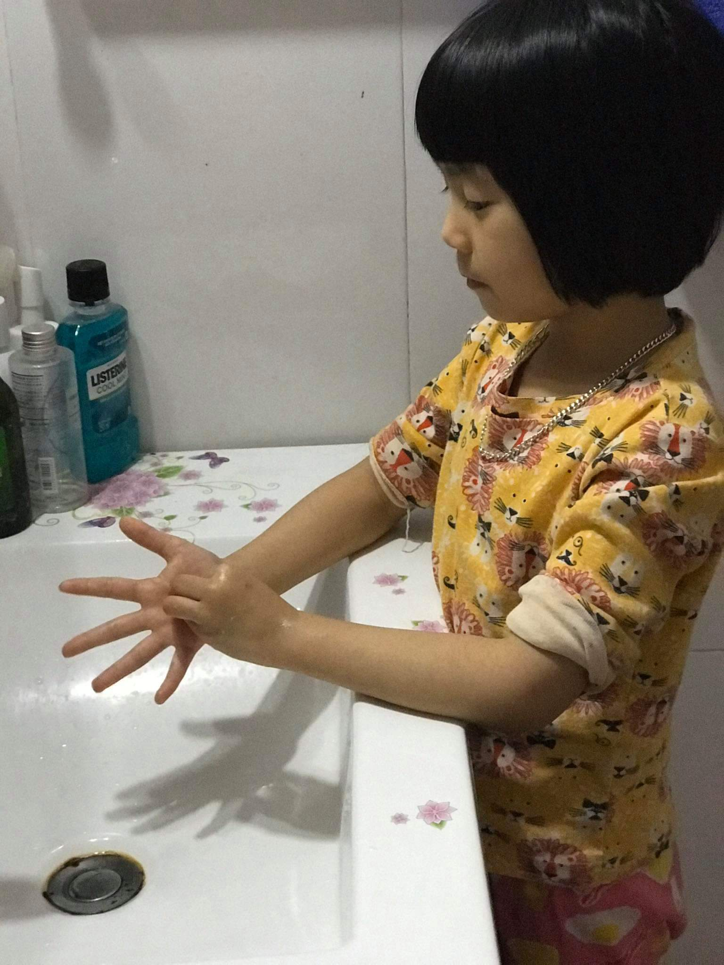
– Bước 6: Cuối cùng, xả cho tay sạch hết xà bông bằng nước sạch, lau khô bàn tay
bằng khăn hoặc giấy sạch
